2.3 Hygiène des aliments

Trouve l’intrus
Document complémentaire élève (DCE8)
Procédure : Dans chaque liste se trouve un intrus, trouve-le et barre-le !

Liste 1

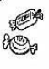

Liste 2

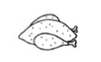

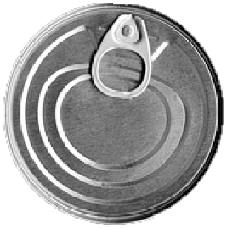
Liste 3

